**Nova solution para desenvolvimento do frontend do sistema:**

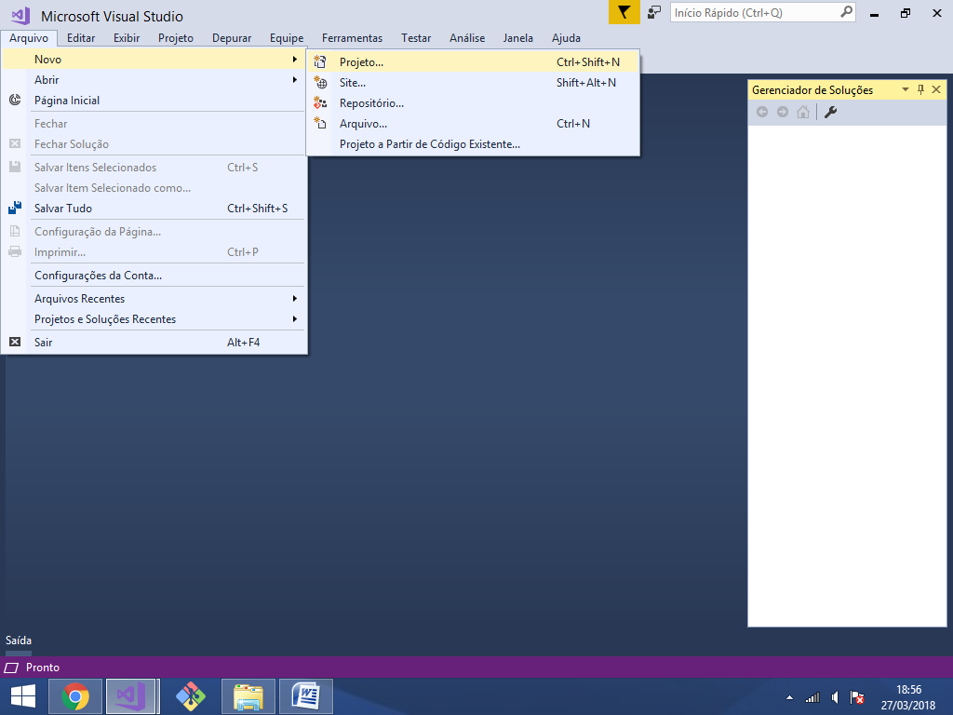

Solution em branco:

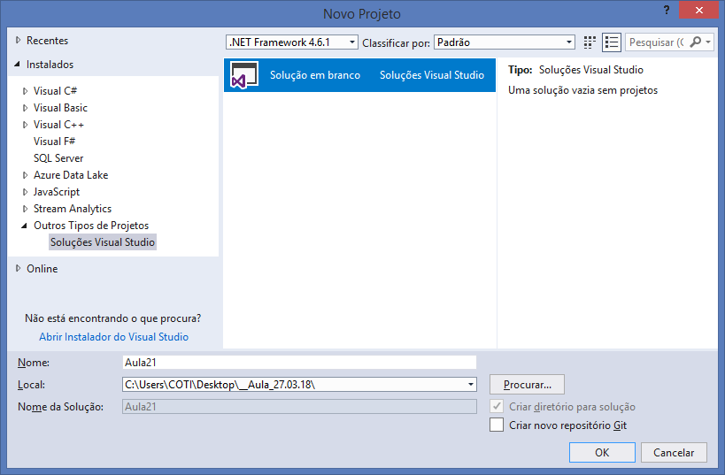

**Criando o projeto Asp.Net (Vazio)**

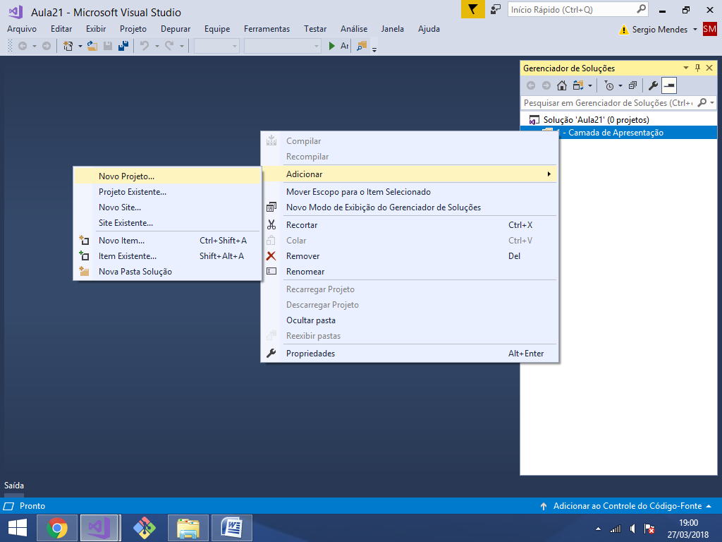

Nome: **Projeto.WEB**

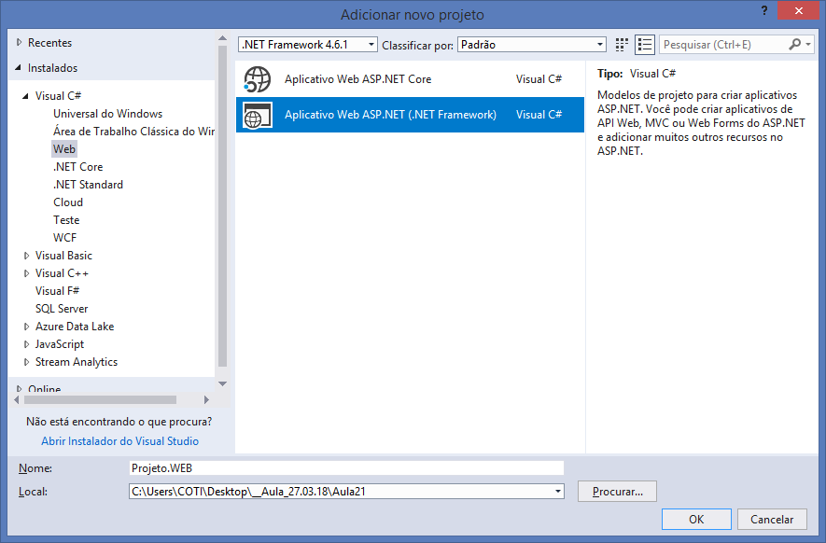

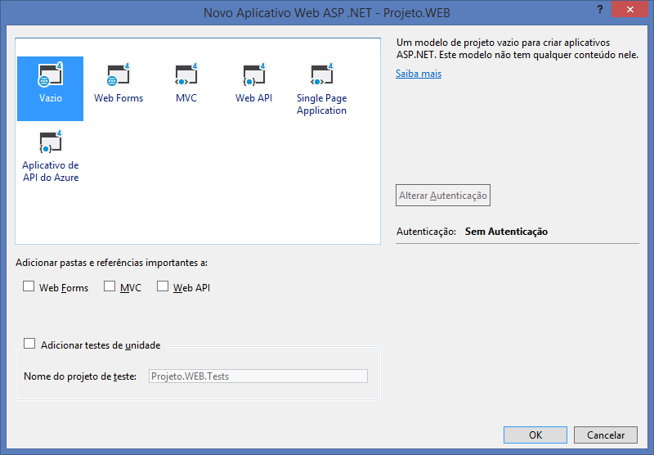

Instalando o bootstrap:

**Gerenciador de pacotes do nuget**

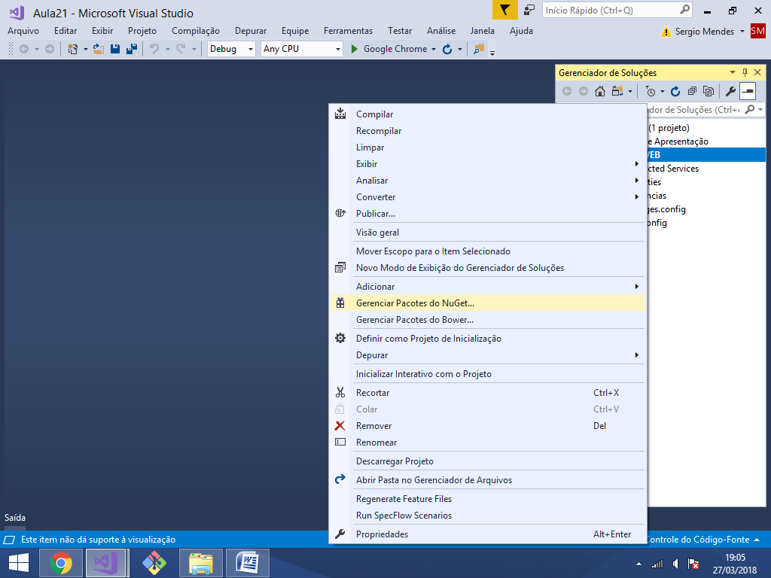

Bootstrap:

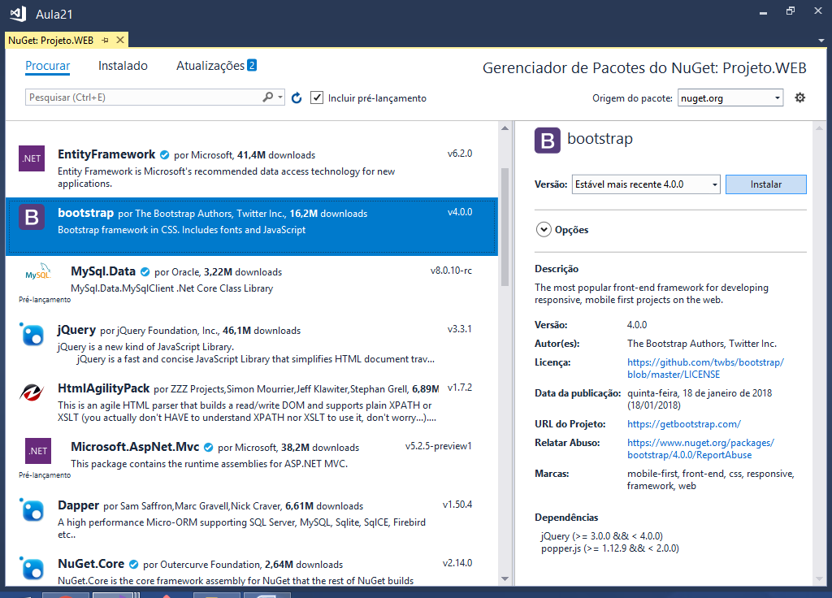

AngularJS:

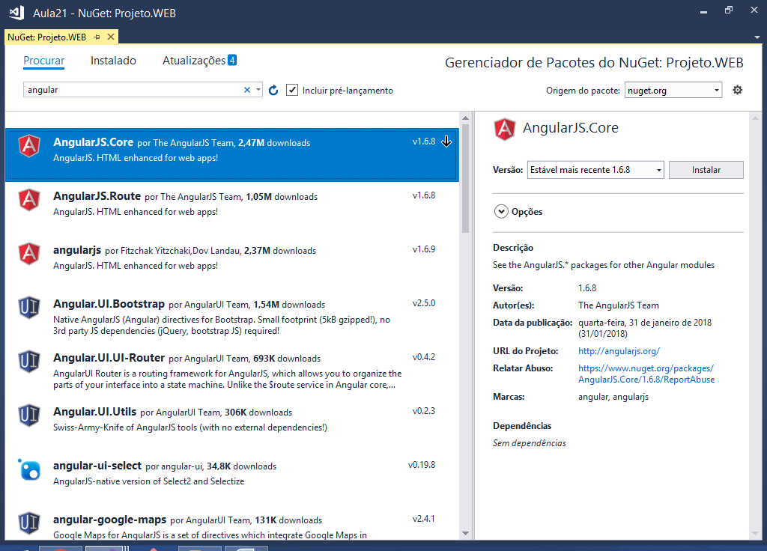

**Estrutura do projeto:**

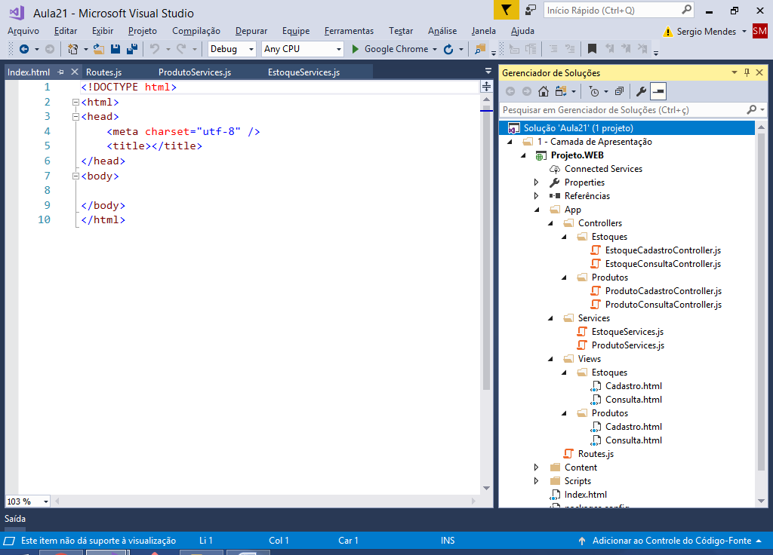

Routes.js

Arquivo principal do projeto Angular, pois será responsavel por mapear todos os controllers e views, gerando as rotas deste projeto.

\Controllers

Pasta onde ficarão os arquivos Javascript referentes a cada página do site.

\Views

Pasta onde ficarão as páginas HTML do projeto.

\Services

Pasta onde ficarão os arquivos JavaScript que irão executar os métodos das APIs de serviços (WebApi) utilizando os verbos POST, PUT, DELETE, GET, etc

Index.html

Será a página inicial do projeto. Através da Index iremos exibir os conteudos das demais páginas HTML. Neste projeto, a Index será considerada uma **SPA (Simple Page Application)**

---------------------------------------------------------

SPA (Simple Page Application)

Recurso utilizado para desenvolvimento frontend que permite a navegação "em uma unica pagina" dos recursos de um sistema. Na verdade cada página de um sistema é criada como um arquivo HTML separado, porem, o angular consegue fazer com que o conteudo de cada página HTML seja carregado dentro de uma página "principal" (container).

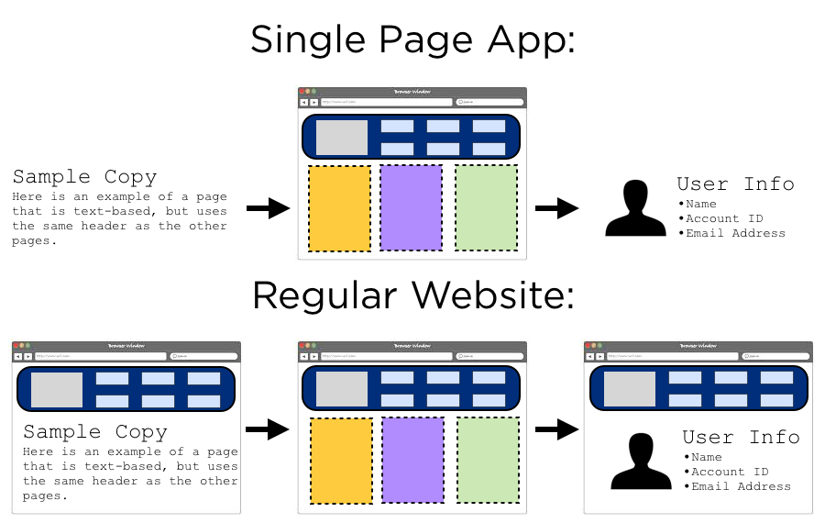

**Index.html**

<!DOCTYPE html>

<html>

<head>

<meta charset="utf-8" />

<title></title>

<!-- folhas de estilo CSS -->

<link href="Content/bootstrap.min.css" rel="stylesheet" />

<!-- arquivos javascript -->

<script src="Scripts/jquery-3.0.0.min.js"></script>

<script src="Scripts/bootstrap.min.js"></script>

<script src="Scripts/angular.min.js"></script>

<!-- arquivos do projeto -->

<script src="App/Routes.js"></script>

<script src="App/Services/EstoqueServices.js"></script>

<script src="App/Services/ProdutoServices.js"></script>

<script src="App/Controllers/Estoques/EstoqueCadastroController.js"></script>

<script src="App/Controllers/Estoques/EstoqueConsultaController.js"></script>

<script src="App/Controllers/Produtos/ProdutoCadastroController.js"></script>

<script src="App/Controllers/Produtos/ProdutoConsultaController.js"></script>

</head>

<body>

<nav class="navbar navbar-expand-lg navbar-dark bg-dark">

<a class="navbar-brand" href="#">Sistema de Estoque</a>

<button class="navbar-toggler" type="button" data-toggle="collapse" data-target="#navbarNavDropdown" aria-controls="navbarNavDropdown" aria-expanded="false" aria-label="Toggle navigation">

<span class="navbar-toggler-icon"></span>

</button>

<div class="collapse navbar-collapse" id="navbarNavDropdown">

<ul class="navbar-nav">

<li class="nav-item active">

<a class="nav-link" href="/Index.html">Página Inicial <span class="sr-only">(current)</span></a>

</li>

<li class="nav-item dropdown">

<a class="nav-link dropdown-toggle" href="#" id="navbarDropdownMenuLink" data-toggle="dropdown" aria-haspopup="true" aria-expanded="false">

Gerenciar Estoques

</a>

<div class="dropdown-menu" aria-labelledby="navbarDropdownMenuLink">

<a class="dropdown-item" href="#">Cadastrar novo estoque</a>

<a class="dropdown-item" href="#">Consultar estoques</a>

</div>

</li>

<li class="nav-item dropdown">

<a class="nav-link dropdown-toggle" href="#" id="navbarDropdownMenuLink" data-toggle="dropdown" aria-haspopup="true" aria-expanded="false">

Gerenciar Produtos

</a>

<div class="dropdown-menu" aria-labelledby="navbarDropdownMenuLink">

<a class="dropdown-item" href="#">Cadastrar novo produto</a>

<a class="dropdown-item" href="#">Consultar produtos</a>

</div>

</li>

</ul>

</div>

</nav>

<div class="container" style="margin-top: 20px;">

<h2>Bem vindo ao Sistema de Controle de Estoque</h2>

Este é um projeto desenvolvido com Asp.Net WebApi,

EntityFramework, Bootstrap e AngularJS

<hr/>

<div>

</div>

</div>

</body>

</html>

--------------------------------------

**Executando:**

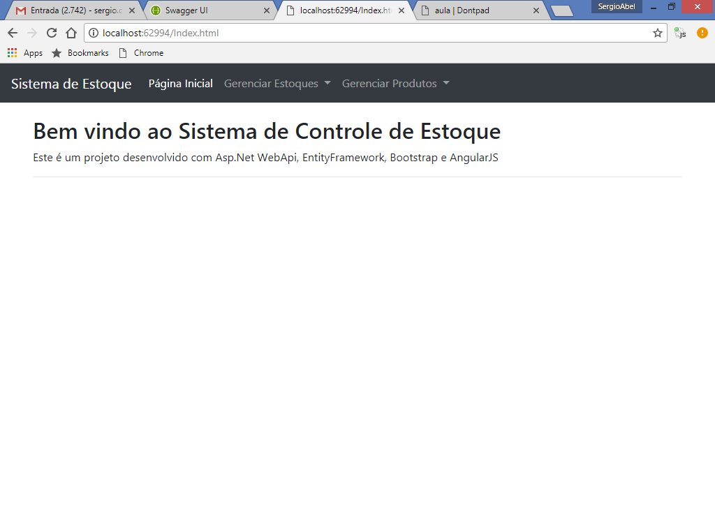

--------------------------------------

Para que possamos mapear as rotas do projeto de forma a criar uma Single Page Application, será necessário instalar uma extensão do angular denominado **Angular Routes**

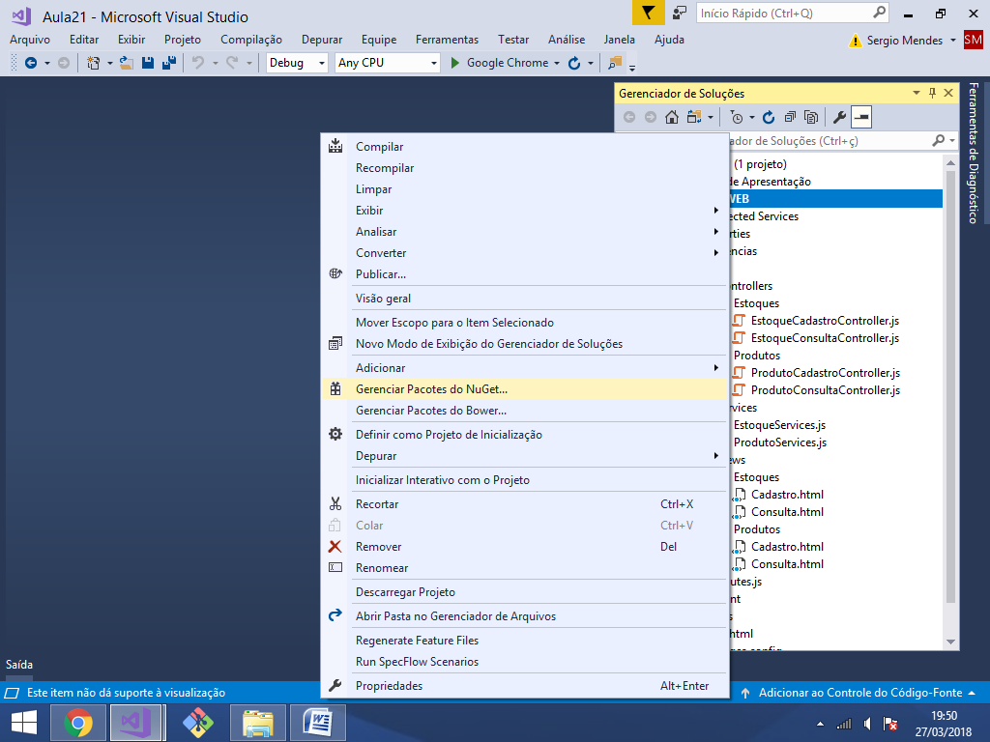

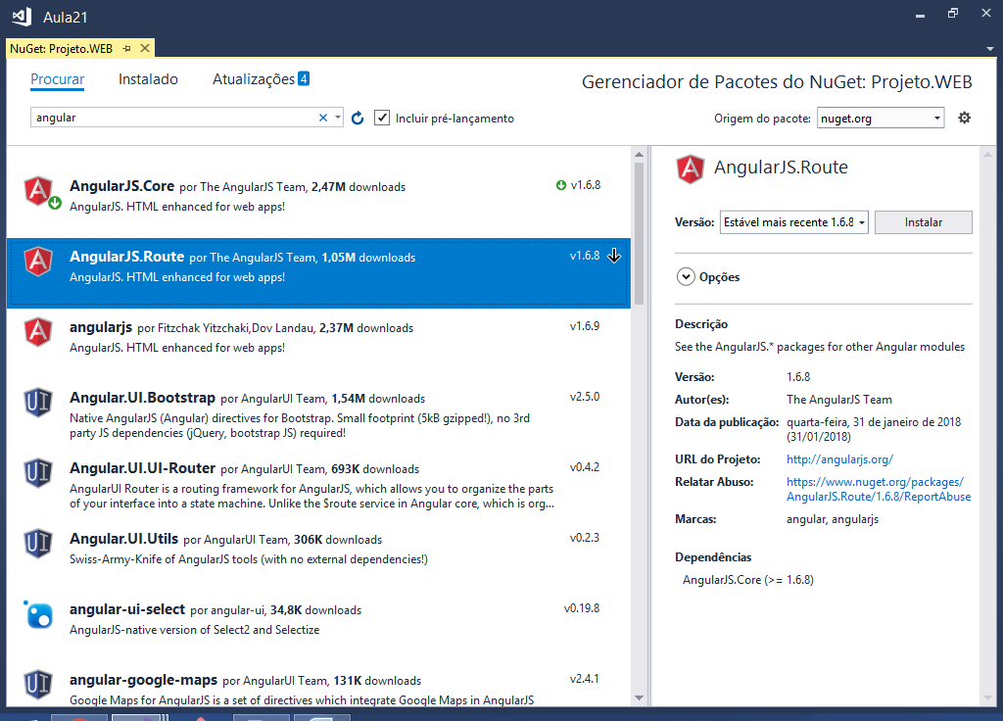

Adicionando a biblioteca na página Index.html

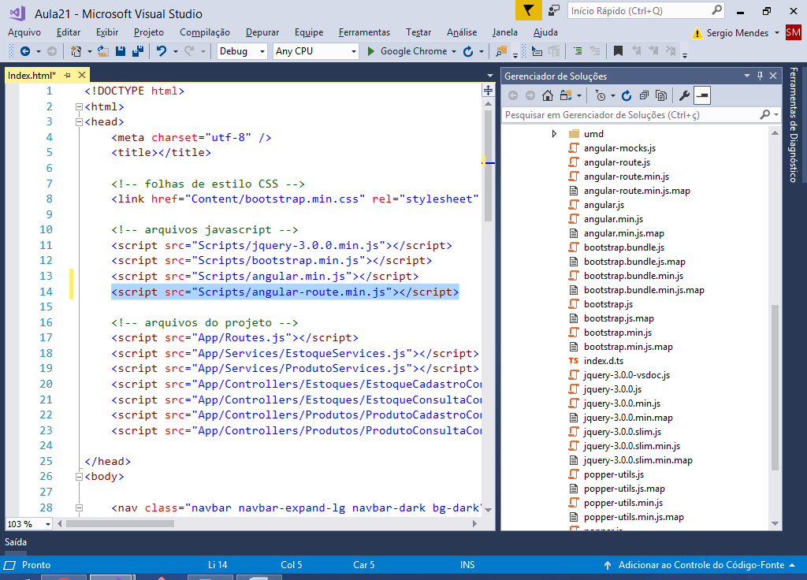

/App/Routes.js

Mapeamento de cada rota, view e controller   
que será carregado na Index.html

**Rotas do projeto:**

/Estoque/Cadastro

Controller: **EstoqueCadastroController**

View: **/App/Views/Estoque/Cadastro.html**

/Estoque/Consulta

Controller: **EstoqueConsultaController**

View: **/App/Views/Estoque/Consulta.html**

/Produto/Cadastro

Controller: **ProdutoCadastroController**

View: **/App/Views/Produto/Cadastro.html**

/Produto/Consulta

Controller: **ProdutoConsultaController**

View: **/App/Views/Produto/Consulta.html**

var app = angular.module(

'app-aula', //nome do aplicativo

['ngRoute'] //suporte a mapeamento de rotas

);

app.config(

function ($routeProvider) {

$routeProvider

.when(

'/Estoque/Cadastro', //URL (rota)..

{

//endereço da página que será aberta pela URL..

templateUrl: '/App/Views/Estoques/Cadastro.html',

controller: 'EstoqueCadastroController'

}

)

.when(

'/Estoque/Consulta', //URL (rota)..

{

//endereço da página que será aberta pela URL..

templateUrl: '/App/Views/Estoques/Consulta.html',

controller: 'EstoqueConsultaController'

}

)

.when(

'/Produto/Cadastro', //URL (rota)..

{

//endereço da página que será aberta pela URL..

templateUrl: '/App/Views/Produtos/Cadastro.html',

controller: 'ProdutoConsultaController'

}

)

.when(

'/Produto/Consulta', //URL (rota)..

{

//endereço da página que será aberta pela URL..

templateUrl: '/App/Views/Produtos/Consulta.html',

controller: 'ProdutoConsultaController'

}

);

}

);

//função para fazer funcionar as rotas..

app.config(function ($locationProvider) {

$locationProvider.hashPrefix('');

});

-------------------------------------------

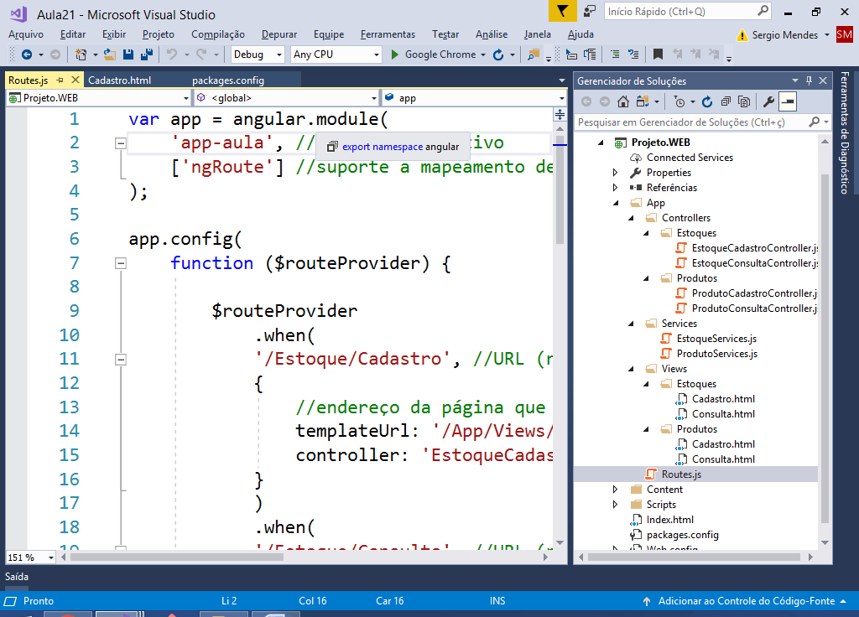

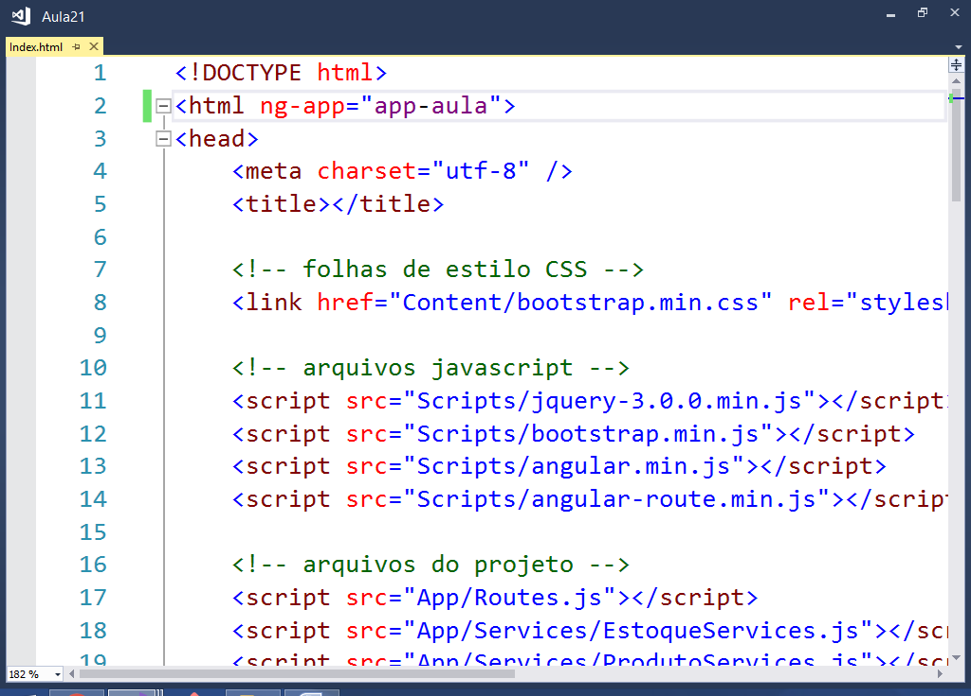

<!DOCTYPE html>

**<html ng-app="app-aula">**

<head>

<meta charset="utf-8" />

<title></title>

<!-- folhas de estilo CSS -->

<link href="Content/bootstrap.min.css" rel="stylesheet" />

<!-- arquivos javascript -->

<script src="Scripts/jquery-3.0.0.min.js"></script>

<script src="Scripts/bootstrap.min.js"></script>

<script src="Scripts/angular.min.js"></script>

<script src="Scripts/angular-route.min.js"></script>

<!-- arquivos do projeto -->

<script src="App/Routes.js"></script>

<script src="App/Services/EstoqueServices.js"></script>

<script src="App/Services/ProdutoServices.js"></script>

<script src="App/Controllers/Estoques/EstoqueCadastroController.js"></script>

<script src="App/Controllers/Estoques/EstoqueConsultaController.js"></script>

<script src="App/Controllers/Produtos/ProdutoCadastroController.js"></script>

<script src="App/Controllers/Produtos/ProdutoConsultaController.js"></script>

</head>

<body>

<nav class="navbar navbar-expand-lg navbar-dark bg-dark">

<a class="navbar-brand" href="#">Sistema de Estoque</a>

<button class="navbar-toggler" type="button" data-toggle="collapse" data-target="#navbarNavDropdown" aria-controls="navbarNavDropdown" aria-expanded="false" aria-label="Toggle navigation">

<span class="navbar-toggler-icon"></span>

</button>

<div class="collapse navbar-collapse" id="navbarNavDropdown">

<ul class="navbar-nav">

<li class="nav-item active">

<a class="nav-link" href="/Index.html">Página Inicial <span class="sr-only">(current)</span></a>

</li>

<li class="nav-item dropdown">

<a class="nav-link dropdown-toggle" href="#" id="navbarDropdownMenuLink" data-toggle="dropdown" aria-haspopup="true" aria-expanded="false">

Gerenciar Estoques

</a>

<div class="dropdown-menu" aria-labelledby="navbarDropdownMenuLink">

<a class="dropdown-item" href="#Estoque/Cadastro">Cadastrar novo estoque</a>

<a class="dropdown-item" href="#Estoque/Consulta">Consultar estoques</a>

</div>

</li>

<li class="nav-item dropdown">

<a class="nav-link dropdown-toggle" href="#" id="navbarDropdownMenuLink" data-toggle="dropdown" aria-haspopup="true" aria-expanded="false">

Gerenciar Produtos

</a>

<div class="dropdown-menu" aria-labelledby="navbarDropdownMenuLink">

<a class="dropdown-item" href="#Produto/Cadastro">Cadastrar novo produto</a>

<a class="dropdown-item" href="#Produto/Consulta">Consultar produtos</a>

</div>

</li>

</ul>

</div>

</nav>

<div class="container" style="margin-top: 20px;">

<h2>Bem vindo ao Sistema de Controle de Estoque</h2>

Este é um projeto desenvolvido com Asp.Net WebApi, EntityFramework, Bootstrap e AngularJS

<hr/>

**<div ng-view>**

**</div>**

</div>

</body>

</html>

Executando:

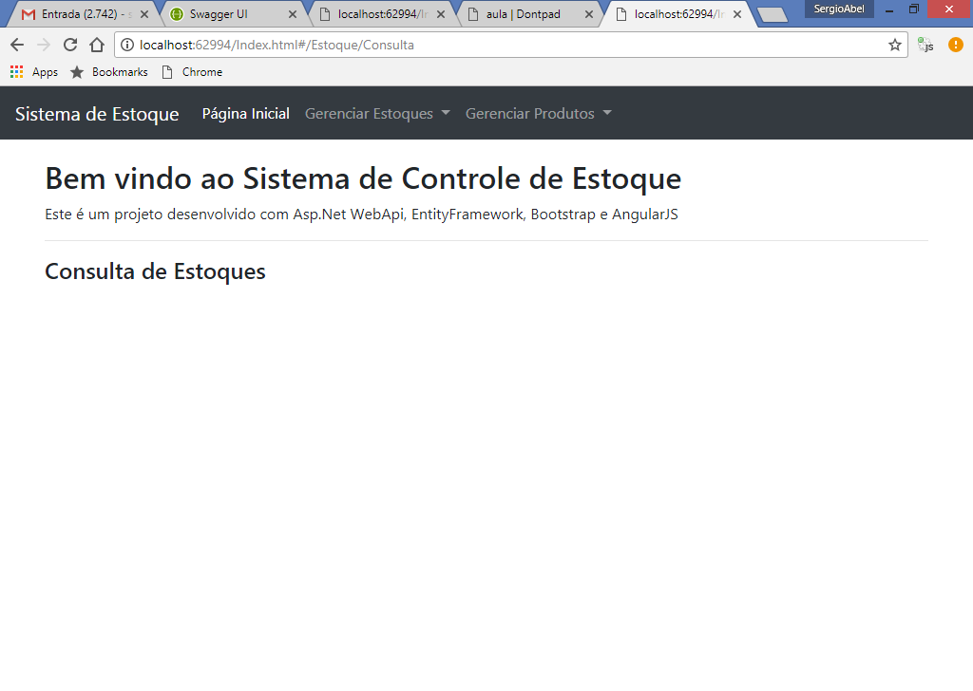

-------------------------

<h4>Cadastro de Estoques</h4>

<br/>

<div class="row">

<div class="col-md-4">

<label>Nome do Estoque:</label>

<input type="text" class="form-control"

placeholder="Nome do Estoque"/>

<br/>

<label>Descrição:</label>

<textarea class="form-control"></textarea>

<br/>

<button class="btn btn-success">

Cadastrar Estoque

</button>

</div>

</div>

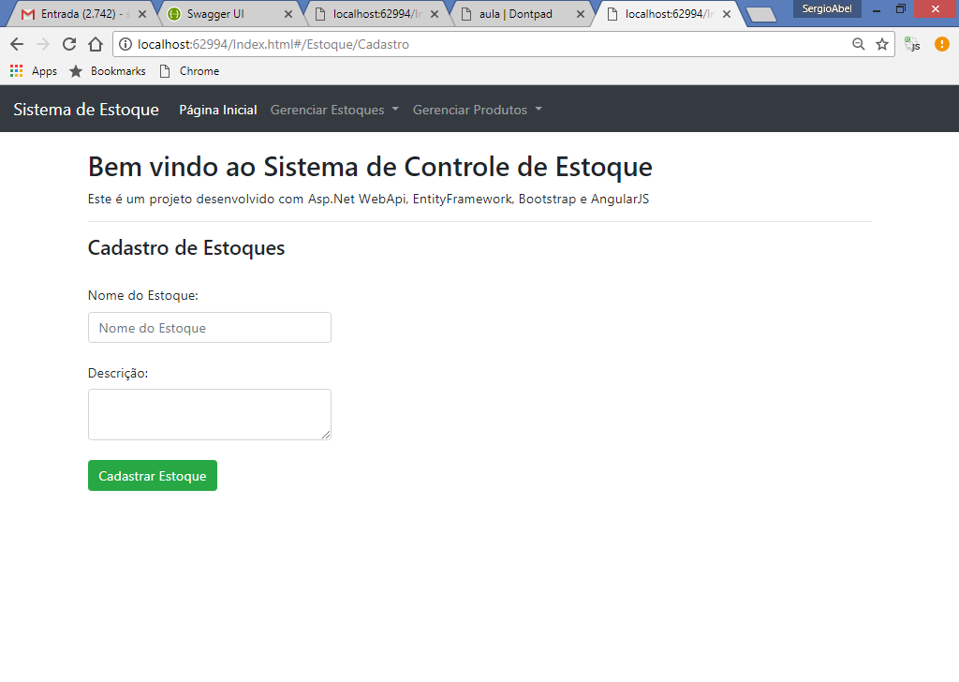

<h4>Cadastro de Produtos</h4>

<br />

<div class="row">

<div class="col-md-4">

<label>Nome do Produto:</label>

<input type="text" class="form-control"

placeholder="Nome do Produto"/>

<br/>

<label>Preço:</label>

<input type="text" class="form-control"

placeholder="Preço"/>

<br/>

<label>Quantidade:</label>

<input type="number" class="form-control"

placeholder="Quantidade"/>

<br/>

<label>Selecione o Estoque:</label>

<select class="form-control">

<option value="">Escolha uma Opção</option>

</select>

<br/>

<button class="btn btn-success">

Cadastrar Produto

</button>

</div>

</div>

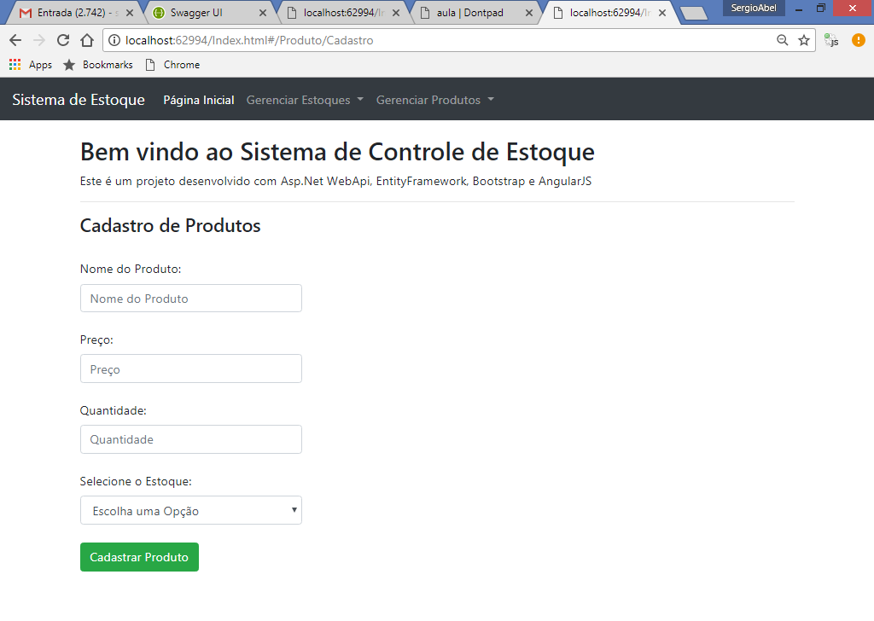

<h4>Consulta de Produtos</h4>

<br />

<div class="row">

<div class="col-md-12">

<table class="table table-bordered table-hover">

<thead>

<tr>

<th>Código</th>

<th>Nome do Produto</th>

<th>Preço</th>

<th>Quantidade</th>

<th>Total</th>

<th>Estoque</th>

<th>Operações</th>

</tr>

</thead>

<tbody></tbody>

<tfoot>

<tr>

<td colspan="7">Quantidade de produtos:</td>

</tr>

</tfoot>

</table>

</div>

</div>

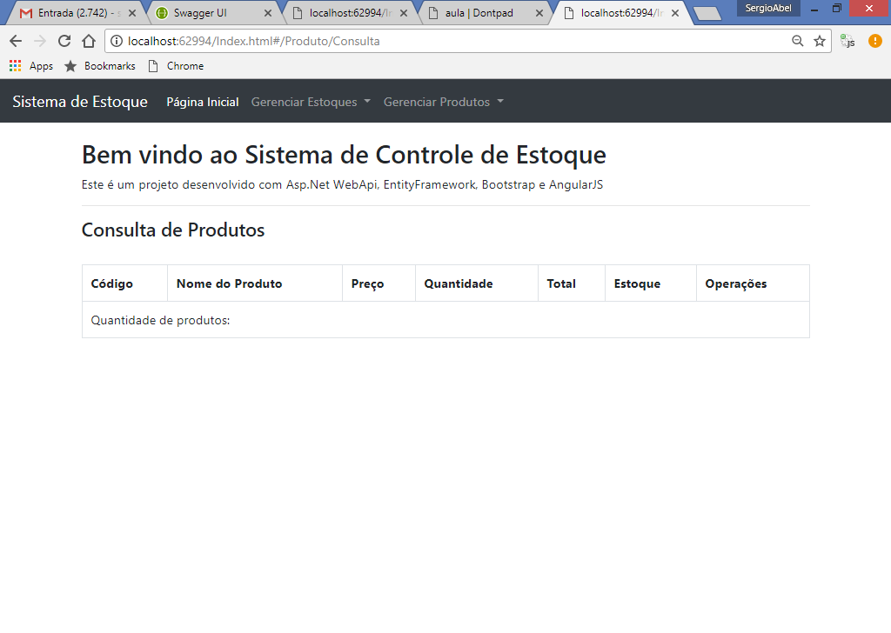

----------------------------

Criando os programas javascript com AngularJS que irão   
executar os serviços das APIs de Estoque e de Produto.

/App/Services

EstoqueServices.js

ProdutoServices.js

app.service('$estoqueServices',

function ($http) {

//variável para armazenar a URL base da API..

var urlBase = "http://localhost:61103/api/estoque";

//objeto para armazemar as funções que irão

//fazer chamadas aos serviços da API..

var services = {}; //JSON vazio..

services.cadastrar = function (model) {

return $http.post(urlBase + "/cadastrar", model);

};

services.atualizar = function (model) {

return $http.put(urlBase + "/atualizar", model);

};

services.excluir = function (id) {

return $http.delete(urlBase + "/excluir?id=" + id);

};

services.consultar = function () {

return $http.get(urlBase + "/listartodos");

};

services.obterporid = function (id) {

return $http.get(urlBase + "/obterporid?id=" + id);

};

return services; //retornando..

});

-------------------------

app.service('$produtoServices',

function ($http) {

//variável para armazenar a URL base da API..

var urlBase = "http://localhost:61103/api/produto";

//objeto para armazemar as funções que irão

//fazer chamadas aos serviços da API..

var services = {}; //JSON vazio..

services.cadastrar = function (model) {

return $http.post(urlBase + "/cadastrar", model);

};

services.atualizar = function (model) {

return $http.put(urlBase + "/atualizar", model);

};

services.excluir = function (id) {

return $http.delete(urlBase + "/excluir?id=" + id);

};

services.consultar = function () {

return $http.get(urlBase + "/listartodos");

};

services.obterporid = function (id) {

return $http.get(urlBase + "/obterporid?id=" + id);

};

return services; //retornando..

});

-----------------------------------------

Criando os controllers de cada página:

app.controller('EstoqueCadastroController',

function ($scope, $estoqueServices) {

});

--------------

app.controller('EstoqueConsultaController',

function ($scope, $estoqueServices) {

});

--------------

app.controller('ProdutoCadastroController',

function ($scope, $produtoServices) {

});

--------------

**Criando uma ação no botão de cadastro de estoque..**

app.controller('EstoqueCadastroController',

function ($scope, $estoqueServices) {

//criar uma função que deverá ser executada quando

//o botão de cadastro de estoque for clicado..

$scope.cadastrar = function () {

//gerar uma mensagem..

$scope.mensagem = "Processando, por favor aguarde.";

};

});

Na página de cadastro de estoque:

<h4>Cadastro de Estoques</h4>

<br/>

<div class="row">

<div class="col-md-4">

<label>Nome do Estoque:</label>

<input type="text" class="form-control"

placeholder="Nome do Estoque"/>

<br/>

<label>Descrição:</label>

<textarea class="form-control"></textarea>

<br/>

<button class="btn btn-success" ng-click="cadastrar()">

Cadastrar Estoque

</button>

<br/>

<br/>

<strong>**{{**mensagem**}}**</strong>

</div>

</div>

